**13芯信号电源线生产工艺需求**

# 信号电源线水晶头端

## 工艺需求

剥线长度约1米，网线需制作水晶头，配有水晶头保护套；

电源线、信号线需使用热缩管进行保护；

剥线断口处用热缩管保护。

## 常出现问题

1. **水晶头制作不符合标准，导致相机通讯存在虚接、连接不上的问题。**

网线需压在水晶头内，否则容易产生虚接现象。

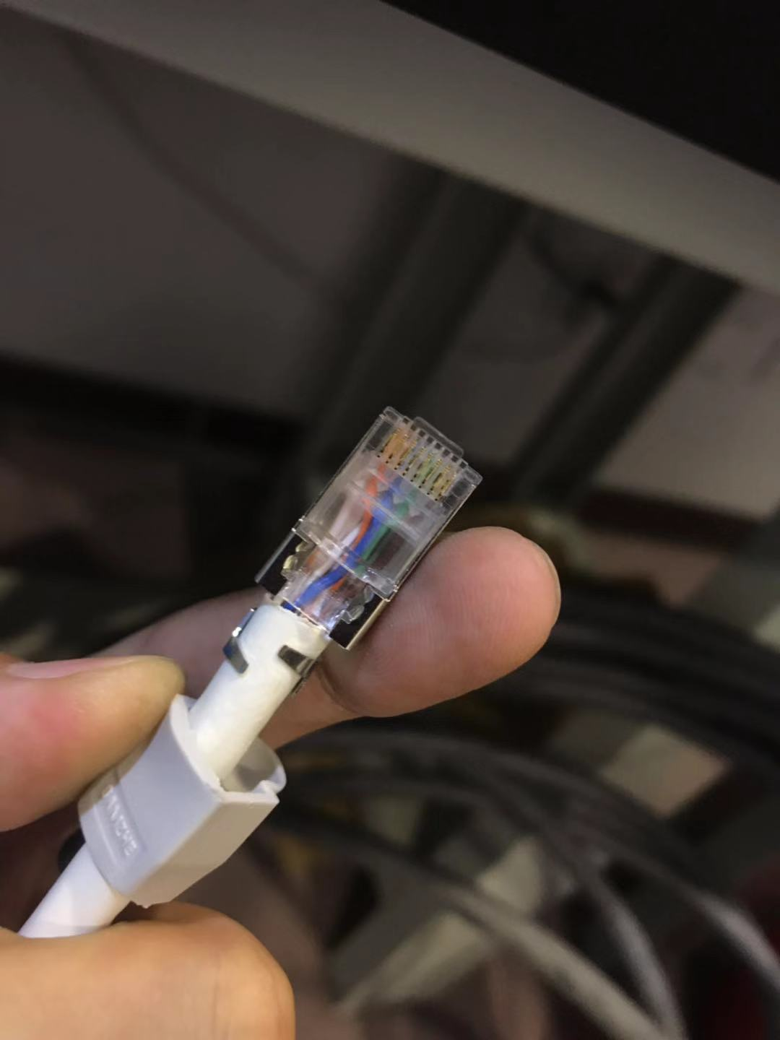

图1-1 网线未压在水晶头内

8芯网线头未顶靠水晶头前端，导致通讯不稳定。

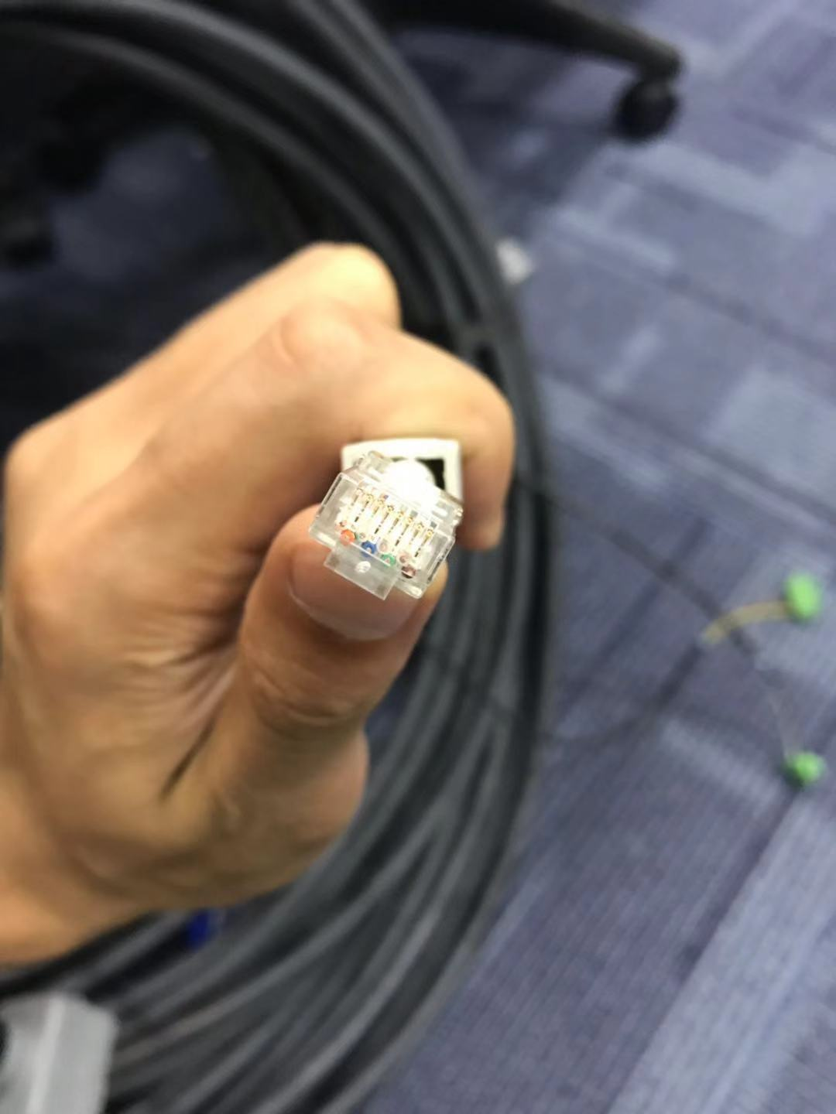

图1-2 网线头需顶靠水晶头前端

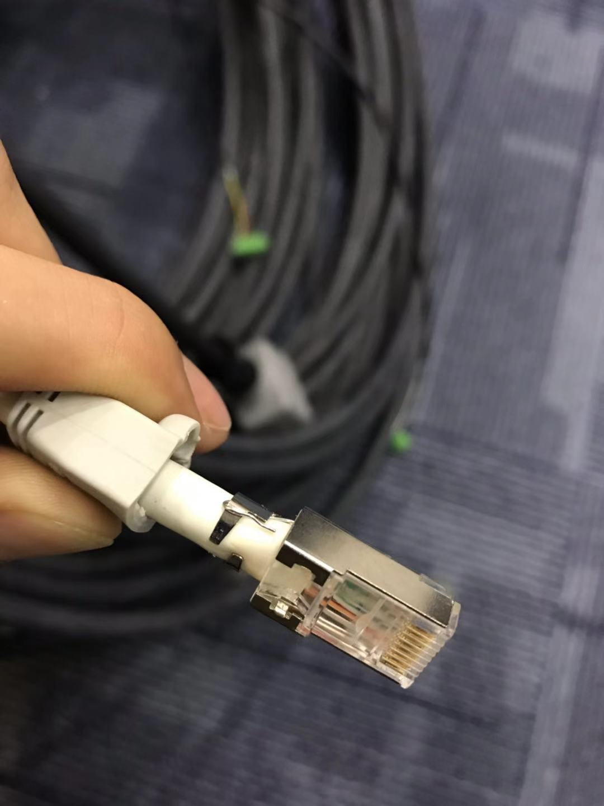

图1-3屏蔽线压在水晶头压片下

1. **剥线不小心，导致网线、信号线和电源线被严重划伤或割断。**

# 信号电源线Harting插头端

## 工艺需求

1. 整体剥线长度应以60mm为宜，过长或者过短都会导致安装不便；
2. 信号线和电源线剥线长度以10mm为宜，过短会导致压线不牢，需保证压线用力拉扯时不发生滑脱现象；

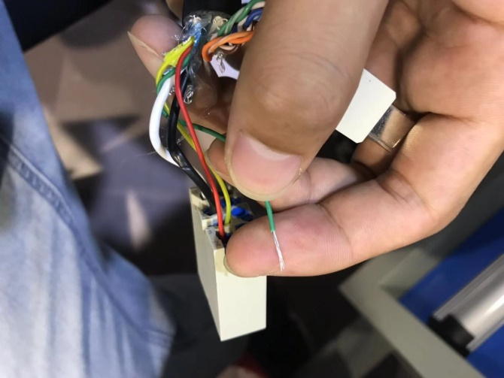

图2-1 剥线10mm，不必拧线芯，不必刷焊锡

|  |  |  |  |
| --- | --- | --- | --- |
| **Harting插头端口定义** | | | |
| **模块** | **针脚** | **定义** | **线颜色** |
| 电源 | 1 | +24V | 白 |
| 2 | -24V | 黑 |
| 3 | A+ | 黄 |
| 4 | A- | 红 |
| 5 | GND | 绿 |

1. 网线剥线长度以4~5mm为宜，铜丝刷锡后焊接插针，插针按以下定义安装，网线屏蔽线压在插针座上；

|  |  |  |  |
| --- | --- | --- | --- |
| **Harting插头端口定义** | | | |
| **模块** | **针脚** | **定义** | **线颜色** |
| 网络 | 1 | TX_D1+ | 橙白 |
| 2 | RX_D2+ | 绿白 |
| 3 | BI_D3- | 蓝白 |
| 4 | BI_D4+ | 棕白 |
| 5 | TX_D1- | 橙 |
| 6 | RX_D2- | 绿 |
| 7 | BI_D3+ | 蓝 |
| 8 | BI_D4- | 棕 |

1. 各部分按下图位置安装。

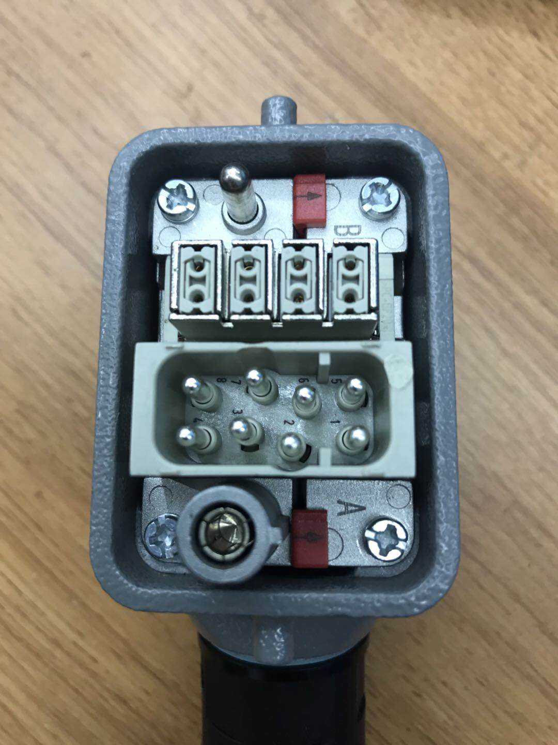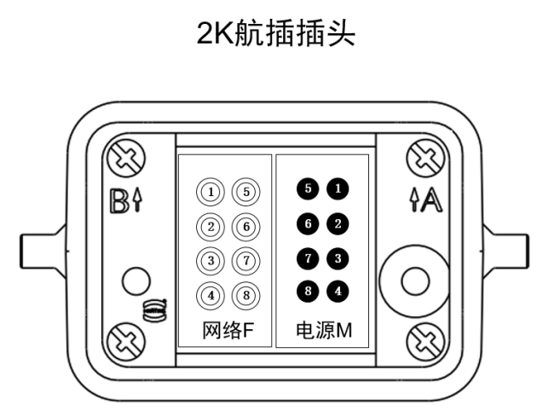

图2-2 成品线插头实物图（左）/定义示意图（右）

## 常出现问题

**（1）电源信号线剥线过短，导致压线不牢靠，容易出现虚接、脱线情况。**

剥线长度10mm，线芯不必进行拧紧，压紧后反复拉扯确认线不会松脱；

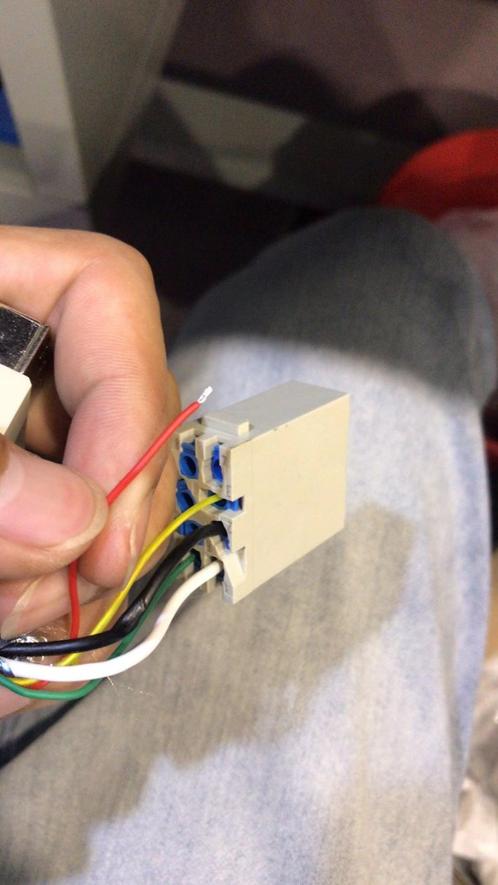

图2-3 剥线过短导致压线不牢

**（2）剥线时将线划伤导致线芯断裂；**

剥线时注意不要伤及线外表皮，剥线后检查一下线皮情况；

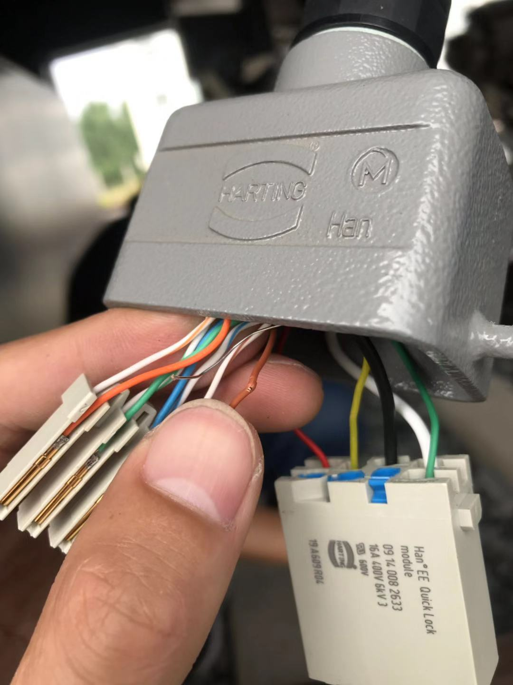

图2-4 网线划伤断裂

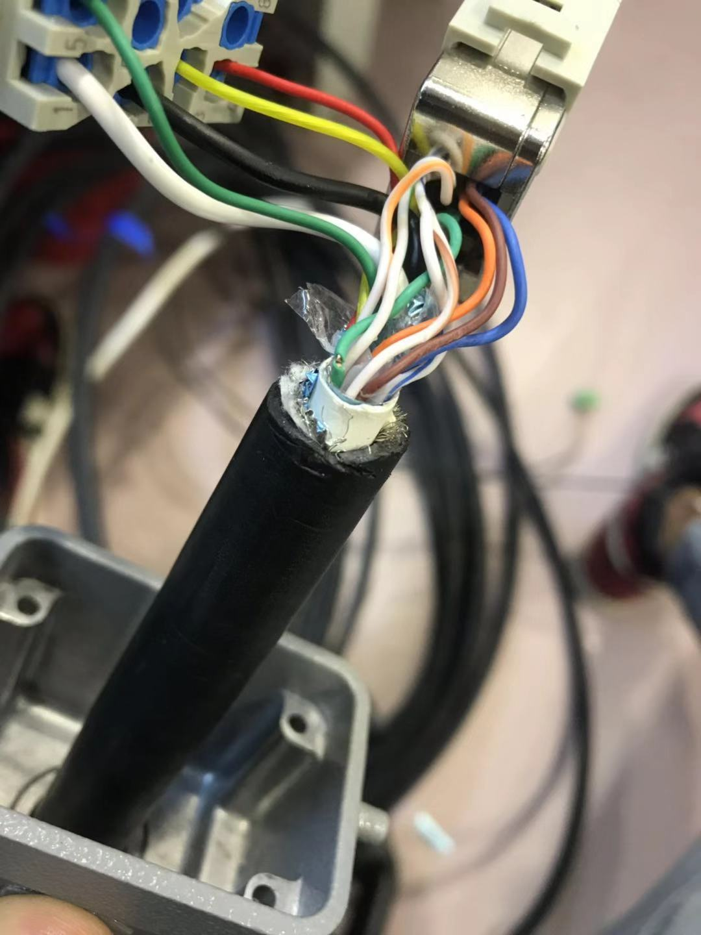

图2-5 网线划伤断裂

**（3）剥线过长且线与线之间过度缠绕；**

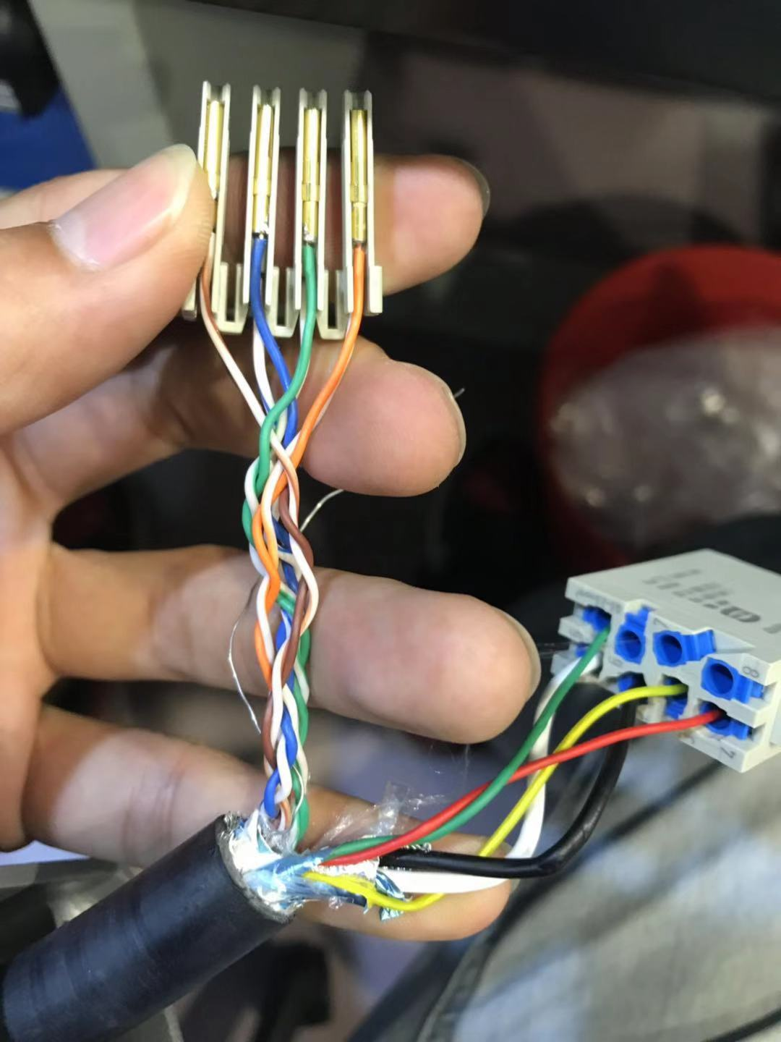

图2-6 剥线过长、网线未理顺

**（4）网线剥线过长导致与插针焊接时存在虚焊情况；**

网线剥线时4~5mm为宜，与插针焊接前要给铜丝镀锡，焊接时需控制锡量，太少不牢固，太多影响插针安装；

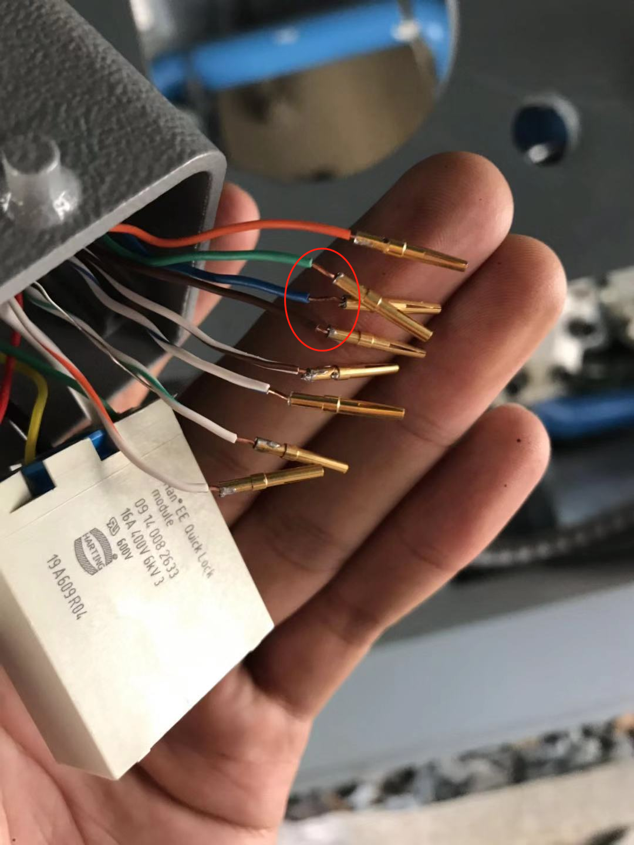

图2-7 剥线过长导致插针虚焊

**（5）网线屏蔽线被剪断**

网线屏蔽线是模块重要部分，需压在插针金属安装座下。

# 生产自检

1. 自检网线插针是否存在虚焊现象；
2. 自检电源信号线压块的每根线是否压牢固；
3. 用万用表检查两端线安装顺序是否正确，能否正常接通；
4. 观察Harting插头外观是否安装正确。